Propuesta para envío de mensajes de Texto desde Salas Situacionales

Se desea desarrollar una infraestructura para la difusión, logística y organización del GPP por medio de envío de mensajes de texto SMS y/o redes sociales.

Antecedentes

El año pasado por motivo de las elecciones de Diputados para la Asamblea Nacional se desarrollo una aplicación para enviar mensajes de texto desde GNU/Linux Debian, dicha aplicación se desarrollo con herramientas libres (Lenguaje de programación Python con entorno gráfico GTK).

La aplicación se utilizó como prueba en la sala situacional de AIT PDVSA del Circuito 4 en Mérida. En ese momento sólo funcionaba con Celulares Motorola V9 (CDMA) de Movilnet (conectado al computador vía cable USB) y actualmente funciona con celulares con Sistema Operativo Android (GSM/CDMA, por wifi y cable USB en pruebas) y también con Celulares Motorola V9 (CDMA).

Uno de los problemas presentados en la prueba piloto es el como gestionar el envío expedito de una cantidad alta de mensajes de texto, adicional a esto el programa no tiene definido la programación de envío de mensajes de texto de forma remota o a determinada hora.

Propuesta

Desarrollar una versión mejorada de la aplicación utilizada en las elecciones para Diputados a la Asamblea Nacional que permita solucionar la gestión del envío de grandes cantidades de mensajes de texto, así como la posibilidad de manejar la recepción de mensajes de texto, programar el envío de SMS a ciertas horas del día y posibilidad de acceso remoto a la aplicación.

Aumentar el soporte a la variedad de Equipos Celulares existentes en el país por medio de la librería gammu que se encuentra en python, agregar el envío y recepción de SMS por medio de celulares inteligentes con Sistema Operativo Android (actualmente en pruebas de prototipo).

Características de la aplicación de envío de Mensajes de Texto

Las características que debería tener la aplicación son las siguientes:
- Posibilidad de incorporar nuevos equipos por medio de un concentrador USB[9] como el que muestra la figura 1, o de 49 puertos según figura 2. Para más información sobre este concentrador USB pueden ver el siguiente enlace [10]
- Posibilidad de programar el envío de mensajes de texto por medio de un scheduler.
- Posibilidad de redireccionar la cola de envío de mensajes de texto a otro nodo.
- Verificación del envío efectivo del mensaje de texto.
- Comunicación a los equipos por diferentes medios (USB,Bluetooth, wifi).
- Crear un webservice para la programación remota de envío de mensajes de texto por medio de SMS, navegador web o clientes de la aplicación (android, blackberry, iphone,etc).

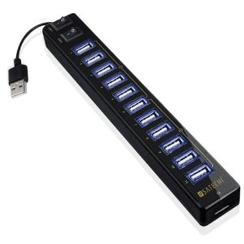

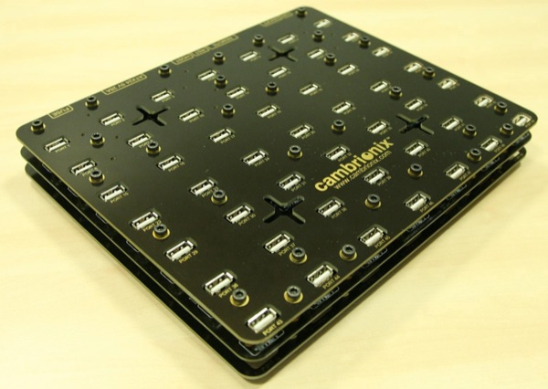

Existe un problema para el envío de SMS, cada celular necesita un tiempo para procesar y enviar el mensaje de texto; el tiempo aproximado para poder enviar un mensaje de texto efectivamente es de 3,5 segundos, al tener un sólo celular para enviar mensajes de texto, en una hora se pueden enviar de forma consecutiva 1029 mensajes de texto. Si se tiene 40 celulares en un nodo conectado en un concentrador de 49 puertos, se podría enviar 41160 mensajes de texto en una hora desde ese nodo, si se tienen 10 nodos, se podrían enviar mensajes en un tiempo de 8 horas 3.292.800 mensajes de texto.

Recursos

Para la infraestructura se propone los siguientes equipos:
- 10 Equipos de escritorio (VIT 2910-01 ).
- 10 Concentradores USB de 49 puertos cada uno.
- 10 UPS de 330W de Potencia activa.
- 400 Equipos Celulares con línea prepago Movilnet.
- Plan de envío de SMS para esos 400 Equipos Celulares.

Para la etapa de desarrollo se necesita:
- 2 Equipos de escritorio (VIT 2910-02).
- 2 Concentradores USB de 12 Puertos USB.
- 2 UPS de 330W de Potencia activa.
- 8 Equipos Celulares de distintas marcas para las pruebas y desarrollo.
- Plan de envío de SMS para esos 8 Equipos Celulares.

Talento Humano:
- Desarrollador Python/c++
- Desarrollador Drupal

Desarrollo

El desarrollo de la aplicación se basará en varias capas:
- Comunicación de los celulares con el Sistema Operativo.
- Comunicación de la aplicación con la aplicación de envío y recepción de SMS.
- Manejo de colas para distribuir los SMS en varios celulares.
- Capa de gestión de SMS recibidos, comunicación con la aplicación.
- Comunicación con la capa de aplicación.
- Desarrollo de la aplicación web (interconexión con la red social y aplicación de envío de SMS).
- Creación de webservice para comunicación remota con la aplicación.
- Clientes móviles para acceder a la aplicación.

Cronograma

Desarrollo: EL desarrollo se estima de una duración de 12 semanas.
Implantación: La implantación y pruebas tendría una duración de 6 semanas.

Costos

No. | Descripción | Cantidad | Precio Unitario (BsF) | Total (BsF)
1 | Computadoras Vit 2910-01 | 10 | 5000 | 50000
2 | Computadoras Vit 2910-02 | 2 | 6000 | 12000
3 | Concentrador USB 12 Puertos | 2 | 500 | 1000
4 | Concentrador USB 49 Puertos | 10 | 7000* | 70000
5 | Equipos Celulares | 408 | 600* | 244800
6 | Plan envío de SMS Movilnet | 408 | 51,5 (1000 smsx celular mensual) | 252144**
7 | UPS de 330W potencia activa | 12 | 900 | 10800
Total (BsF) |  |  |  | 640744

- * Precio estimado de varios modelos.
- ** Valor anualizado.

[1] http://www.kannel.org/compatibility.shtml
[2] http://wammu.eu/phones/zte/
[[4] wammu.eu/phones/motorola/
[5] http://wammu.eu/phones/htc/
[6] http://wammu.eu/phones/nokia/
[7] http://jfhg79.wordpress.com/2011/07/03/consulta-tu-cuenta-y-envia-mensajes-movilnet/#more-899
[8] http://phenobarbital.wordpress.com/2010/05/10/python-usando-gammu-para-enviar-sms/
[9] http://www.amazon.com/Satechi-Power-Adapter-Control-Switches/dp/B0051PGX2I/ref=sr_1_4?ie=UTF8&qid=1326225120&sr=8-4
[10] http://www.cambrionix.com/cambrionix-products/ProfessionalhubseriesA2-USB2labandtesthub.htm

